平成22年度技術士第一次試験問題〔専門科目〕
【11】衛生工学部門 13時30分-15時30分

Ⅳ 次の35問題のうち25問題を選択して解答せよ。(解答欄に1つだけマークすること。)

Ⅳ－１ 住宅の気密測定に関する次の記述のうち，最も不適切なものはどれか。
① 測定装置の送風機によって給気又は排気し，そのとき生じる室内と屋外の圧力差と測定装置の送風機を通過する通気量を測定する。
② 室内外差圧⊿Ｐと測定装置の送風機の通気量Ｑの関係は，常に比例となる。
③ 外部風が強いと，気密測定の精度が確保できないため，強風時の測定は避ける必要がある。
④ 一般的に，減圧法はサッシのめし合せ部分などが締まる方向に力が加わるため，加圧去にくらべて気密性能が高く測定される傾向がある。
⑤ 測定する時は，室内の間仕切扉は開放し，屋外に面する関口部は閉じる。

Ⅳ－２ 関口部の断熱性能と日射遮蔽性能に関する次の記述のうち，最も不適切なものはどれか。
① ガラス面の日射侵入率ηは，普通単板ガラスより普通複層ガラスの方が，また，普通複層ガラスより普通三層複層ガラスの方が小さい。
② ガラスと日射遮蔽用付属部品を組み合わせた窓の日射侵入率ηは，レースカーテンの場合よりも紙障子の場合の方が小さい。
③ ガラスと日射遮蔽用付属部品を組み合わせた窓の日射侵入率ηは，内付けブラインドの場合よりも外付けブラインドの場合の方が小さい。
④ 特殊金属薄膜(低放射Ｌｏ-Ｅ膜)をコーティングした複層ガラスの日射侵入率ηについて，空気層の室内側ガラス表面にコーティングした方が，空気層室外側のガラス表面にコーティングした場合よりも小さい。
⑤ 特殊金属薄膜(低放射Ｌｏ-Ｅ膜)を空気層室内側のガラス表面にコーティングした複層ガラスの熱貫流率は，コーティングしていない場合よりも小さい。

Ⅳ－３ 空気音遮断性能及び床衝撃音遮断性能の測定及び評価に関する抑制のうち最も不適切なものはどれか。
① 空気音遮断性能の測定では，２室の一方にノイズ音源を置き２室の平均音圧レベル差の周波数特性を測定する。
② 空気音遮断性能の測定によって得られた室間音庄レベル差(Ｄｒ)は大きいほど，空気音遮断性能が高い。
③ 重量床衝撃音レベルの測定では，上階でタイヤ落下などによる加振装置を用いて振動を発生させ，下階の音圧レベルを測定する。
④ 床衝撃音レベルＬ－５５の床は，Ｌ－７０の床よりも，床衝撃に対する遮断性能が低い。
⑤ 軽量床衝撃音レベルの測定では，上階でタッピングマシンを用いて振動を発生させ，下階の６３Ｈｚから４ｋHzのオクターブバンド中心周波数を測定する。
Ⅳ－４ パッシブソーラーシステムに関する次の記述のうち，最も不適切なものはどれか。
① パッシブソーラーシステムに求められる性能は，日射熱取得性能，断熱・気密性能，蓄熱性能である。
② 直接熱取得方式(ダイレクトゲインシステム)では，日射熱取得のための大きな関口部を南面に設けるとともに，関口部の複層化などによって熱損失を抑える必要がある。
③ 蓄熱性能を高めると，日中のオーバーヒートを抑制して夜間の室内温度低下を抑えることが出来る。
④ 床や壁の蓄熱部位に，容積比熱が大きく，熱伝導率が高い材料を選ぶと蓄熱性能が高くなる。
⑤ 床や壁の蓄熱部位の容積が一定である場合には，蓄熱部位の面積よりも厚さを確保すると，蓄熱性能がより高くなる。

Ⅳ－５ 人工光源の光色と演色性に関する次の記述のうち，最も不適切なものはどれか
① 白熱電球を用いると，温かみのある雰囲気を出すことが出来る。
② 昼光色蛍光ランプを用いると，照度が高い場合に陰気な感じになる。
③ 温白色蛍光ランプを用いると，照度が高い場合に暑苦しい感じになる。
④ 白色蛍光ランプを用いると，明視照明では，視対象を正確に認識するのに好ましい照明となる。
⑤ 昼光色蛍光ランプを用いると，すがすがしい雰囲気となる。

Ⅳ－６ 仕切建具を考慮した二面開口住戸の通風性能について，風上開口の相当(有効)開口面積α１Ａ１，間仕切建具の相当(有効)開口面積α２Ａ２，風下開口の相当(有効)開口面積α３Ａ３が下図に示す値である場合，それらの直列合成による相当(有効)開口面積(合成αＡ)の値に最も近いものを①～⑤の中から選べ。
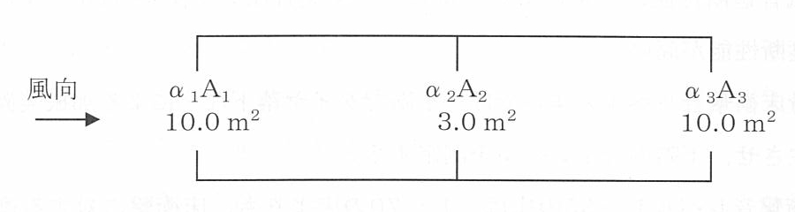

① ２３．０㎡ ② ７．６㎡ ③ ２．８㎡ ④ １．９㎡ ⑤ １．４㎡

Ⅳ－７ 次の記述の，Ａ～Ｃに入る記号と数式の組み合わせとして，最も適当なものは①～⑤のうちどれか。

下図に示す圧縮式冷凍機の冷凍サイクノレにおいて，Ａは圧縮過程を，Ｂは蒸発過程をそれぞれ示しており，この冷凍サイクルの成績係数は，Ｃで表される。

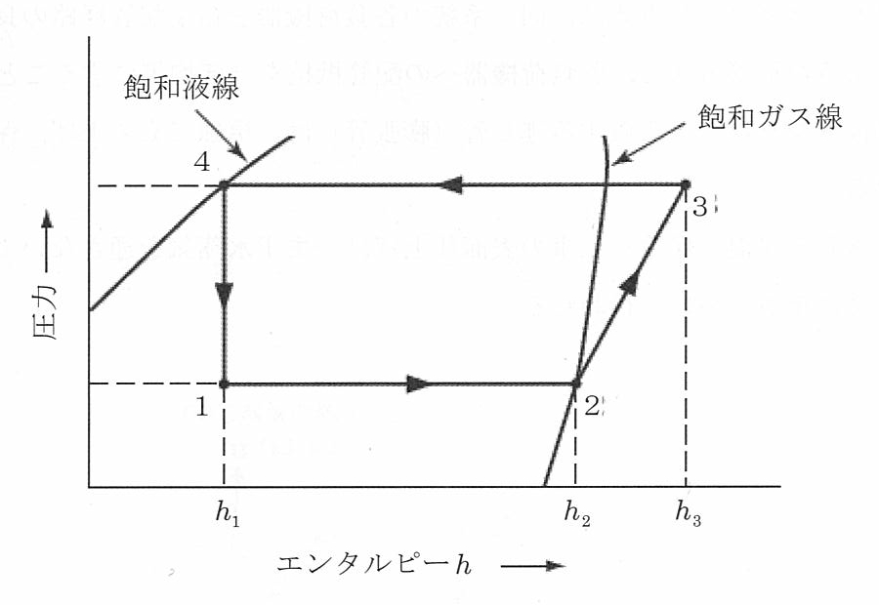

 | Ａ | Ｂ | Ｃ
① | １→２ | ２→３ | （ｈ３－ｈ２）／（ｈ２－ｈ１）
② | ２→３ | ３→４ | （ｈ３－ｈ１）／（ｈ３－ｈ２）
③ | ２→３ | １→２ | （ｈ２－ｈ１）／（ｈ３－ｈ２）
④ | ３→４ | １→２ | （ｈ２－ｈ１）／（ｈ３－ｈ１）
⑤ | ３→４ | ２→３ | （ｈ３－ｈ２）／（ｈ３－ｈ１）

Ⅳ－８ 冷温水配管の設計・施工に関する次の記述のうち，もっとも不適なものはどれか。
① 中央給湯方式で，炊事用や浴室などに供給される湯の温度(給湯温度)は５５～６０℃である。
② 循環式給湯設備において，給湯は高架タンクなどの水圧によって行われるので，給湯管径の計算は給水管の場合と同じ方法で行われる。
③ リパースリターン方式は，同一系統の各負荷機器を結ぶ配管経路の長さをほぼ等しくするような配管方式で，各負荷機器への配管抵抗をほぼ均等にすることができる。
④ 貯湯タンクなどに設置する逃し管(膨張管)は，単独で立ち上げ，保守用の仕切弁を設ける。
⑤ 冷水管の保温(保冷)工事の表面仕上げは，まず水蒸気を通さないよう，気密性，不透湿性に重点をおいて行われる。

Ⅳ－９ 下図は温度２０℃，相対湿度３０％の空気（密度１．２kg/ｍ3）に１００℃の蒸気を噴霧して加湿したときの空気の状態変化を，空気線図上にA点からB点へと示したものである。
次の記述のうち，最も不適切なものはどれか。
なお，水蒸気のエンタルピｈは，温度ｔ℃，絶対湿度ｘ[ｋｇ／ｋｇ(ＤＡ)]のとき，
ｈ＝１．０ｔ－（２，５００＋１．８４ｔ）ｘ [ｋＪ/ｋｇ（ＤＡ）]で表せるものとする。
① 状態点ＡとＢを結ぶ直線は加湿水蒸気の熱水分比に平行である。
② 加湿水蒸気の熱水分比は約２，６８０ｋＪ／ｋｇである。
③ 出口の空気は絶対湿度が０．００３２ｋｇ/ｋｇ(ＤＡ)増えた。
④ 送風量を１，０００ｍ３/ｈとしたときの水蒸気の噴霧量は３．２ｋｇ/ｈである。
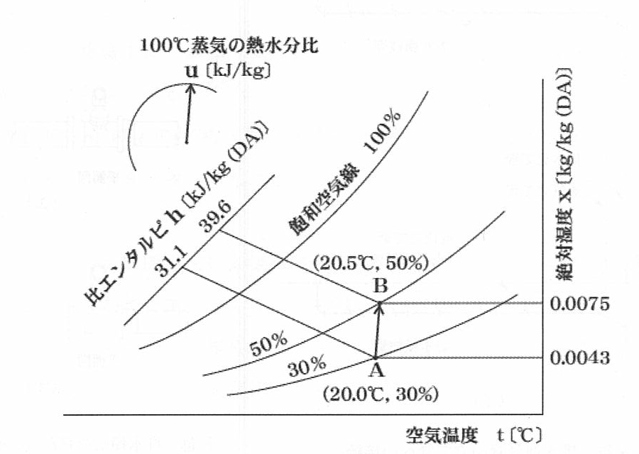
⑤ 出口空気のエンタルピは約８．５ｋＪ/ｋｇ (ＤＡ)増加した。

Ⅳ－１０ 図のＡ群(ア，イ)は排水管ループ通気方式における排水通気立て管への接続の事例を，Ｂ群(ウ～オ)は排水横引き管からの通気管の取り出し方の事例を示したものである。Ａ群Ｂ群それぞれについて，「誤った方法の事例」の組合せは決めうちどれか。
① ア，ウ ② ア，エ ③ イ，ウ ④ イ，エ ⑤ イ，オ

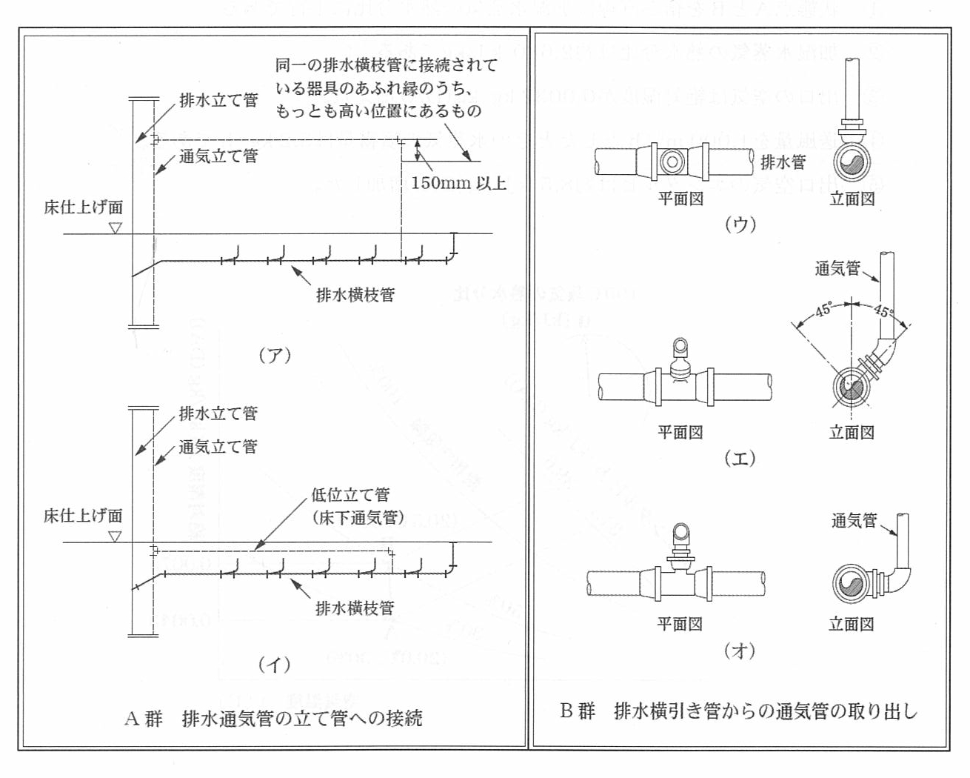

Ⅳ－１１ 防災設備に関する次の記述のうち，最も不適切なものはどれか。
① 地階の床面積の合計が４００㎡の建物には連結散水設備は不要である。
② 耐火構造の延べ床面積が２，０００㎡のスーパーマーケットに屋内消火栓設備は不要である。
③ 耐火建築物の３階建て，延べ床面積３，０００㎡の旅館にはスプリンクラー設備は不要である。
④ 延べ床面積３００㎡の養護老人ホームにスプリンクラー設備は不要である。
⑤ 屋内に温泉採取施設が設置された建築物には，発生する可燃性天然ガスの濃度が基準値を超えない場合を除いて，ガス漏れ火災糊設備が必要である。

Ⅳ－１２ 住宅の省エネルギーに関する基準＊に関する次の記述のうち，最も不適切なものはどれか。
① 全ての住宅の建築主に，新築・増改築時の省エネルギー措置の届出，維持保全状況の報告が義務づけられている。
② 床面積2，000m2以上の住宅(第一種特定建築物)に対する省エネルギー措置が著しく不十分な場合，所管行政庁は指示し，指示に従わない場合は公表・命令を行うことができる。
③ 住宅に燃焼系の暖房機器又は給湯機器を設置する場合には，室内空気汚染をできる限り防止するための措置を講じなくてはならない。
④ 住宅を建築し販売する一定規模以上の住宅供給事業者(住宅事業建築主)は，その新築する住宅の省エネルギー性能が定められた水準を担保するよう措置しなくてはならない。
⑤ 共同住宅において住戸ごとに設けられた空気調和，機械換気，照明，給湯，昇降機の設備には省エネルギーの基準は適用されない。

＊ 住宅に係るエネルギーの使用の合理化に関する建築主等及び特定建築物の所有者の判断の基準(平成18年経済産業省・国土交通省告示第3号)」，「住宅に係るエネルギーの使用の合理化に関する設計，施工及び維持保全の指針(平成18年経済産業省・国土交通省告示第378号)」，「住宅事業建築主の新築する特定住宅の外壁，壁等を通しての熱の損失の防止及び住宅に設ける空気調和設備等に係るエネルギーの効率的利用のために特定住宅に必要とされる性能の向上に関する住宅事業建築主の判断基準(平成21年経済産業省・国土交通省告示第2号)」

Ⅳ－１３ 機械換気が行われている床面積５０㎡，天井高２．４ｍの居室内に１２の在室者がいるとき，室内二酸化炭素濃度は，900ppmに維持されていた。この室で行われている機械換気の換気回数に最も近いものは次のうちどれか。ただし，その居室に取り入れられる外気の二酸化炭素濃度は500ppm，1人当たりの二酸化炭素発生量は20Ｌ/hとする。
① 0.4 ② 0.5 ③ 2.0 ④ 3.3 ⑤ 5.0

Ⅳ－１４ 次の築物衛生法(建築物における衛生的環境の確保に町法律)に基づく環境衛生管理に関する測定・検査事項とその頻度(時期)に関する組合せのうち，最も不適切なものはどれか。
① 室内空気中の浮遊粉じんの量の測定
2か月以内ごとに1回，定期に。
② 冷却塔及び冷却水の汚れ状況の点検
冷却塔の使用開始時と使用期間中の1か月以内ごとに1回，定期に。
③ 散水に用いる雑用水(水道水を用いない場合)のpH値，臭気，外観の検査；
7日以内ごとに1回，定期に。
④ 室内空気中のホルムアルデヒドの量の測定；
新築・大規模修繕・大規模模様替え完了後2か月以内に1回。
⑤ ねずみ等の発生場所，生息場所，侵入経路並びにねずみ等による被害状況についての調査；6か月以内ごとに1回，統一的に，定期に。
Ⅳ－１５ 室内空気中の微生物（細菌・真菌）とその汚染に関する次の記述のうち，最も不適切なものはどれか。
① 微生物による汚染は多くの種類の菌がかかわるが，時間的・空間的な変動は穏やかである。
② 微生物による汚染の程度は，空中菌濃度あるいは表面汚染濃度により評価される。
③ 住宅における真菌(カピ)の主な発生源は外界の土壌菌と植物寄生菌であり，風や人体に付着して室内に持ち込まれて定着・増殖する。
④ 事務所建築における室内空気中の細菌の主な発生源は，外気取り入れに伴う侵入，居住者からの発生，空調設備や室内に棲みついているものに分類される。
⑤ 真菌(カビ)は日和見感染症が多く，肺真菌症やアスペルギルス肺炎などの要因菌である。

Ⅳ－１６ ヒートアイランド現象の原因と建築物に係る対策に関する記述のうち，もっとも不適切なものはどれか
① ヒートアイランド現象は，都市の中心部の気温と相対湿度が郊外に比べて島状に高くなる現象である。
② 歩行者空間や隣地への排熱を抑制するため，建築設備に伴う排熱は，建築物の高い位置からの放出に努める。
③ 地表面等の温度の上昇を抑制するため，緑地や水面等の確保や，舗装面積を小さくすることに努める。
④ 風下となる地域への風の通り道を遮らないよう，夏の常風向に対する建築物の見付け面積が小さくなるよう配置・形態に配慮する。
⑤ 建築物への入熱量を抑制するため，屋根材に日射反射率の高い材料を選定する。

Ⅳ－１７ 住宅の窓にかかわる措置に関する次の記述のうち，それぞれの目的に照らして最も不適切なものはどれか。
① 窓廻りの結露を低減するため，燃焼排ガスを室内に排出する燃焼型暖房機器(石油・ガス等を用いるファンヒーターやストーブなど)をヒートポンプエアコンに交換した。
② 隙間風による冷気流を低減するため，既設アノレミサッシの室内側に樹脂サッシを付設した。
③ 中音域(５００Ｈｚ近傍)での遮音性を高めるため複層ガラス(ガラス３ｍｍ＋空気層６ｍｍ+ガラス３ｍｍ)を６ｍｍ厚の単板ガラスに交換した。
④ 風切り音などの原因となる，室内外の圧力差を制御するため，機械換気を第三種換気方式から室内圧の調節が可能な第一穫換気方式に変更した。
⑤ より多くの天空光を採り入れるため，計画中の天窓を，形状と面積が同じ側窓に変更した。

Ⅳ－１８ 次に示す指標のうち，第二次循環型社会形成推進基本計画における２０１５年度の数値目標に定められていないものはどれか。
① 資源生産性 ② 1人1日当たりのごみ排出量
③ 産業廃棄物の最終処分量 ④ 廃棄物発電量
⑤ 循環利用率
Ⅳ－１９ 「特定家庭用機器再商品化法施行令」（最終改正：平成２０年１２月５日）に規定する機械器具（家電リサイクル対象商品）として指定されていないものは，次のうちどれか。
① テレビ ② パソコン ③ 冷蔵庫 ④ エアコン ⑤洗濯機

Ⅳ－２０ 我が国の明治時代以降の廃棄物関連法制度について，次の（ア）～（オ）の法律の制定年月日が古い順に正しく記載されているものは①～⑤のうちどれか。(左から古い順に列挙)
(ア)清掃法
(イ)容器包装に係る分別収集及び再商品化の促進等に関する法律(容器包装リサイクル法)
(ウ)循環型社会形成推進基本法
(エ)汚物掃除法
(オ)廃棄物の処理及び清掃に関する法律
① ア→エ→オ→イ→ウ
② エ→ア→オ→イ→ウ
③ ア→エ→オ→ウ→イ
④ エ→ア→イ→オ→ウ
⑤ エ→ア→イ→ウ→オ

Ⅳ－２１ 廃棄物の処理及び清掃に関する法律施行規則(最終改正平成２１年１１月１０日)第４条における一般廃棄物処理施設の技術上の基準に関し，焼却施設の要件として該当しないものは次のうちどれか
① 燃焼ガスが８００℃以上の状態でごみを焼却できる燃焼室。
② 集じん器に流入する燃焼ガスの温度を概ね２００℃以下に冷却できる冷却設備。
③ 生活環境保全上の支障が生じないようにすることが出来る排ガス処理設備。
④ 排ガス中のＣＯ濃度を連続的に測定記録する装置。
⑤ 燃焼により生じた熱エネルギーを有効利用できる余熱利用設備。

Ⅳ－２２ ごみ焼却に関する次の記述のうち，最も不適切なものはどれか。
① ごみ中の窒素含有量が分かれば排ガス中の窒素酸化物量が計算できる。
② ごみ中のイオウ含有率が分かれば排ガス中のイオウ酸化物量が計算できる。
③ ごみの元素組成(炭素，酸素，水素，硫黄)から発熱量が計算できる。
④ ごみの元素組成(炭素，酸素，水素，硫黄)から燃焼に必要な空気量が計算できる。
⑤ 排ガス中の酸素濃度が分かれば概略の空気比(空気過剰率)が計算できる。

Ⅳ－２３ ごみ質試験（昭和５２年１１月４日付環整第９５号」準拠）に関する次の記述のうち，最も不適切なものはどれか。
① 単位体積重量とは，ごみ１ｍ³当たりのごみ重量を示すものであり，ごみピットの容積の諸元を決定する際の資料となる。
② 三成分とは，水分，可燃分，灰分のことであり，ごみの性状や燃焼性を大づかみに把握できる。
③ 発熱量は，高位発熱量と低位発熱量があり，このうち高位発熱量は４５Ｖ－６Ｗにより推定することができる。(Ｖ：生ごみの可燃分（％），Ｗ： 生ごみの水分（％）)
④ 灰分の測定は１０５℃±５℃で２時間加熱・秤量したのち，８００℃で２時間強熱し，秤量する。
⑤ ごみのサンプリングは，原則として四分法により縮分し，分析試料とする。

Ⅳ－２４ ごみ焼却施設に関する次の記述のうち，最も不適切なものはどれか。
① 燃焼室熱負荷は燃焼室単位容積，単位時間当たり燃焼させることが出来るごみの発生熱量であり，熱負荷が小さすぎる場合は炉壁耐火物の痛みが激しくなる。
② 燃焼用必要空気量は，理論燃焼空気量に空気比をかけたものであり，燃焼のために空気を送る押込送風機の容量設計に利用される。
③ 計画ごみ質のうち高質ごみは，通風設備・ガス冷却設備等の容量等を設計する際に基準とするごみ質である。
④ 火格子燃焼率は，単位火格子面積当たりのごみの燃焼速度を表すものであり，燃焼方法，ごみ質，焼却残さの熱しゃく減量等を考慮して定める。
⑤ 空気比が大きい設計の場合は，燃焼ガス量が大きくなる。

Ⅳ－２５ 高効率ごみ発電を行うにあたっての要件として，もっとも不適当なものは次のうちうちどれか。
① 高空気比による燃焼
② ボイラ蒸気条件の高温高圧化
③ タービン内部効率の向上
④ 蒸気の効率的利用
⑤ ボイラ効率の向上

Ⅳ－２６ 棄物焼却施設において，新設炉のダイオキシン類発生抑制・削減に有効な方法として，次の(ア)～(オ)の方策を最も適切に組み合わせたものは①～⑤のうちどれか。
(ア) 焼却炉内での高温燃焼(８５０℃以上)
(イ) ＣＯ連続測定の実施(ＣＯ監視)
(ウ) 二次燃焼室滞留時間(２秒以上)
(エ) 集じん器入口排ガス温度の低温化(２００℃未満)
(オ) ごみピットでのごみ混合撹排・均質化
① ア，イ
② ア，イ，ウ
③ ア，イ，ウ，エ
④ ア，イ，ウ，オ
⑤ ア，イ，ウ，エ，オ

Ⅳ－２７ 廃棄物処理施設整備国庫補助事業に係るごみ処理施設性能指針」(平成14年11月15日)に関する次の記述のうち，誤っているものはどれか。
① ごみ焼却施設とは，熱分解，燃焼，溶融等の単位反応を単独又は組み合わせて適用することによりごみを高温酸化して容積を減じ，残さ又は溶融固化物に変換する施設である。
② ごみ燃料化施設とは，可燃ごみ等を圧縮等により，液体の燃料とする施設である。
③ ごみ破砕選別施設とは，ごみを破砕することにより，その大きさや容積を減ずると共に，資源回収などの目的に応じた選別をする施設である。
④ ごみメタン回収施設とは，メタンガスの回収に適したごみを微生物により嫌気性分解することにより，メタンを主成分とするガスを回収する施設である。
⑤ 堆肥化とは，有機物をバクテリア等の微生物によって分解し，堆肥(コンポスト)を得ることをいう。

Ⅳ－２８ 一般廃棄物の最終処分場の廃止基準・省令（最終改正：平成１８年１１月１０日）の内容に関する次の記述のうち，もっとも不適切なものはどれか。
① おおむね50cm以上の覆いにより開口部が閉鎖されていること。
② ねずみの生息，蚊，はえその他の害虫の発生がないように必要な措置が講じられていること。
③ 保有水等のｐＨ，ＢＯＤ，ＣＯＤ，ＳＳ，窒素含有量の項目を6か月に1回の頻度で検査し排水基準に適合していると認められること。
④ 埋立地からガスの発生がほとんど認められないこと。又は，ガスの発生量の増加が2年以上にわたり認められないこと。
⑤ 埋立地の内部が周辺の地中温度に比して異常な高温になっていないこと。

Ⅳ－２９ 次に示す産業廃棄物のうち，安定型最終処分場で埋立処分できるものはどれか。
① 繊維くず ② 鉱さい ③ 木くず ④ 燃えがら ⑤ ゴムくず

Ⅳ－３０ 浄化槽法(昭和５８年５月１８日法律第４３号，最終改正平成２０年５月２４日法律第４０号）に規定されている，浄化槽の定義に関する次の文章において，下線部分が誤っているものはどれか。
①便所と連結してし尿及びこれと併せて②生活排水(工場廃水，雨水その他の特殊な排水を除く。以下同じ。)を処理し，下水道法(昭和３３年法律第７９号)第２条第６号に規定する終末処理場を有する公共下水道(以下「終末処理下水道」という。)以外に放流するための③設備又は施設であって，同法に規定する公共下水道及び④流域下水道並びに廃棄物の処理及び清掃に関する法律(昭和４５年法律第１３７号)第６条第１項の規定により定められた計画に従って市町村が設置したし尿処理施設以外のものをいう。

Ⅳ－３１ 工場排水試験方法(ＪＩＳ Ｋ ０１０２ ２００８)に規定されている水質項目と測定法の組合せとして，最も不適切なものは次のうちどれか。
 | 水質項目 | 測定法
① | pH | ガラス電極法
② | 残留塩素 | o－トリジン比色法
③ | 溶存酸素 | イオン電極法
④ | アンモニウムイオン(ＮＨ_{４}＋) | 中和滴定法
⑤ | 有機体炭素(ＴＯＣ) | 燃焼酸化－赤外線式ＴＯＣ分析法

Ⅳ－３２流入水量1，200m3/日，流入水のＢＯＤ濃度200mg/Lの汚水を有効容量400m3のばっ気槽で処理している。ばっ気槽のＭＬＳＳ濃度が3，000mg/Lのとき，ばっ気槽のＢＯＤ容積負荷とＢＯＤ－ＭＬＳＳ負荷の組合せとして，最も適切なものは次のうちどれか。
 | BOD容積負荷 | BOD-MLSS負荷
 | kg/{m3・日) | kg/{kg・日)
① | ０．２ | ０．１
② | ０．３ | ０．１
③ | ０．３ | ０．２
④ | ０．６ | ０．２
⑤ | ０．６ | ０．３

Ⅳ－３３ 次の文章の Ａ ～ Ｄ に入る数値の組合せとして，最も適切なものは①～⑤のうちどれか。
農林水産省，国土交通省，環境省がとりまとめた，平成２０年度末の全国の汚水処理人口普及状況によると，平成２０年度末における我が国の汚水処理人口は約 Ａ 万人であり，その内訳は，下水道によるものが約 Ｂ 万人，浄化槽(農業集落排水施設等を除く)によるものが約 Ｃ 万人となっている。都市規規模別汚水処理人口普及率は大都市と中小市町村で大きな格差があり人口100万人以上の都市では99%以上であるが，人口5万人未満では約 Ｄ ％にとどまっている。

 | Ａ | Ｂ | Ｃ | Ｄ
① | １０，８００ | ９,２００ | １，１００ | ７０
② | １０，８００ | ９,２００ | １，１００ | ５０
③ | １０，８００ | ４,６００ | ２，２００ | ７０
④ | ７，８００ | ４,６００ | ２，２００ | ７０
⑤ | ７，８００ | ４,６００ | １，１００ | ５０

Ⅳ－３４ 各種活性汚泥法に関する次の記述のうち，最も不適切なものはどれか。
① 膜分離活性汚泥法とは，精密ろ過膜等をばっ気槽に浸潰して，吸引ポンプや重力によって混合液をろ過する方法である。
② 凝集剤添加活性汚泥法とは，ばっ気槽に直接凝集剤を添加し，リンを除去する方法である。
③ 標準活性汚泥法とは，単槽で汚水の流入，ばっ気，沈殿，処理水排出を繰り返し行う方法である。
④ オキシデーション・ディッチ法とは，無終端水路でばっ気装置によって水路に沿って水流を生じさせ，ばっ気槽混合液を循環させながら処理する方法である。
⑤ 嫌気好気活性汚泥法とは，窒素，リンの除去を目的に，嫌気処理法と好気処理法を組み合わせた方法である。

Ⅳ－３５ 接触ばっ気槽の処理機能に影響を与える因子として，もっとも不適切なものは次のうちどれか。
① ＢＯＤ容積負荷 ② 滞留時間 ③ ばっ気強度
④ 接触材充填率 ⑤ 汚泥返送量

【正解】
問題 | 正解 | 問題 | 正解 | 問題 | 正解 | 問題 | 正解 | 問題 | 正解 | 問題 | 正解 | 問題 | 正解
1 | 2 | 6 | 3 | 11 | 4 | 16 | 1 | 21 | 5 | 26 | 5 | 31 | 3
2 | 4 | 7 | 3 | 12 | 1 | 17 | 5 | 22 | 1 | 27 | 2 | 32 | 4
3 | 4 | 8 | 4 | 13 | 5 | 18 | 4 | 23 | 3 | 28 | 3 | 33 | 1
4 | 5 | 9 | 4 | 14 | 4 | 19 | 2 | 24 | 1 | 29 | 5 | 34 | 3
5 | 2 | 10 | 5 | 15 | 1 | 20 | 2 | 25 | 1 | 30 | 2 | 35 | 5

